О внесении изменений в Порядок
предоставления субсидии теплоснабжающим
организациям, осуществляющим свою деятельность
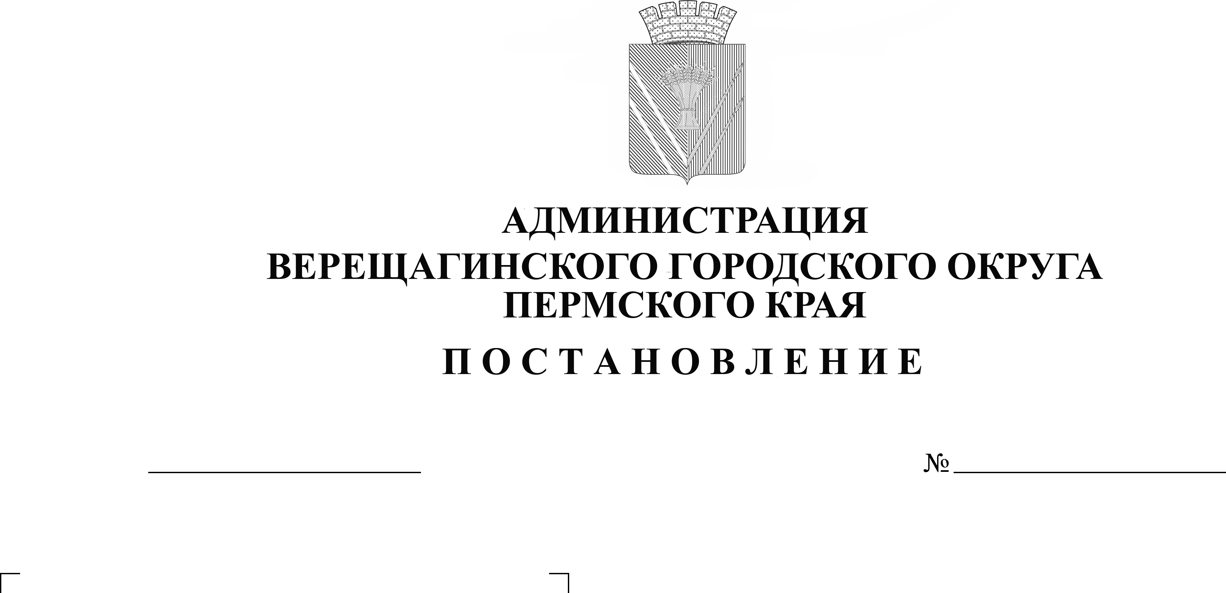
на территории Верещагинского городского округа
254-01-01-1858
09.08.2023

В соответствии со статьей 78 Бюджетного кодекса Российской Федерации, Федеральным законом от 06 октября 2003г. № 131-ФЗ «Об общих принципах организации местного самоуправления в Российской Федерации», постановлением Правительства Пермского края от 14 апреля 2023 г. № 271-п «О внесении изменений в Порядок предоставления субсидий из бюджета Пермского края бюджетам муниципальных образований Пермского края на софинансирование мероприятий по качественному функционированию систем теплоснабжения на территориях муниципальных образований Пермского края, утвержденный постановлением Правительства Пермского края от 29 апреля 2019 г. № 318-п, Уставом Верещагинского городского округа Пермского края,
администрация Верещагинского городского округа ПОСТАНОВЛЯЕТ:
1. Внести в Порядок предоставления субсидии теплоснабжающим организациям, осуществляющим свою деятельность на территории Верещагинского городского округа» (далее – Порядок), утвержденный постановлением администрации Верещагинского городского округа Пермского края от 11 декабря 2020 г. № 254-01-01-1896, следующие изменения:
1.1. абзац второй пункта 3.13. изложить в следующей редакции: «1) отсутствие прироста просроченной задолженности теплоснабжающей организации за топливно-энергетические ресурсы в период с 01 числа месяца подачи заявки на участие в Отборе по 31 декабря года, в котором предоставляется субсидия»;
1.2. в пункте 4.1. слова: «от 16 июня 2020 года № 32 «Об утверждении типовой формы соглашения (договора) о предоставлении субсидии юридическим лицам (за исключением муниципального учреждения), индивидуальным предпринимателям, физическим лицам- производителям товаров (работ, услуг) на возмещение затрат (недополученных доходов) в связи с производством (реализацией) товаров, выполнением работ, оказанием услуг» исключить.
2. Настоящее постановление вступает в силу с момента его официального опубликования в газете «Заря» и применяется к правоотношениям с 01 января 2023 года.

Глава городского округа -
глава администрации Верещагинского
городского округа Пермского края С.В. Кондратьев

